De Russische literatuur is een ongekende bron van grote schrijvers en hun meesterwerken. Dat zal hopelijk niet vergeten worden, ondanks de huidige tijd waarin veel verfoeid wordt dat uit Rusland afkomstig is.
Ditmaal een gedicht van Blok (1880-1921) een groot dichter van wat weleens de zilveren tijd van de Russische literatuur wordt genoemd, de negentiende eeuw was de gouden tijd met de grote namen als Poesjkin, Dostojewski, Tolstoj om er een paar te noemen.
Blok behoorde tot de stroming van het symbolisme; hij schreef een lang gedicht “De Twaalf” dat wel het beste voorbeeld ervan is. Dit beschrijft de tocht van soldaten kort na de Oktoberrevolutie. De interpretatie heeft vele pennen beroerd.
Het nu gegeven gedicht is een bespiegeling over de (on)mogelijkheid ons leven te sturen. Toen ik bezig was informatie erover te zoeken, bleek het ook een muurgedicht in Leiden te zijn, zoals al eerder het ge/toeval was.
Het gedicht is vaker vertaald, waarvan een voorbeeld hierbij is gevoegd een eigen, meer letterlijke, vertaling heb ik gemaakt om de moeilijkheden aan te duiden die een vertaler in het algemeen maar die van gedichten in het bijzonder, tegenkomt.
De tekst van Zeeman is afkomstig uit “Spiegel van de Russische poëzie” (2000).
De tekst van Blok is uit “Polnoje sobranije sotsjenjennji” deel III (1997).

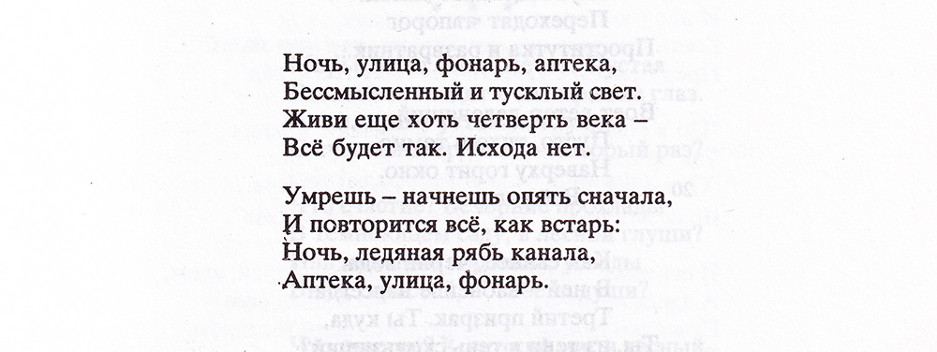

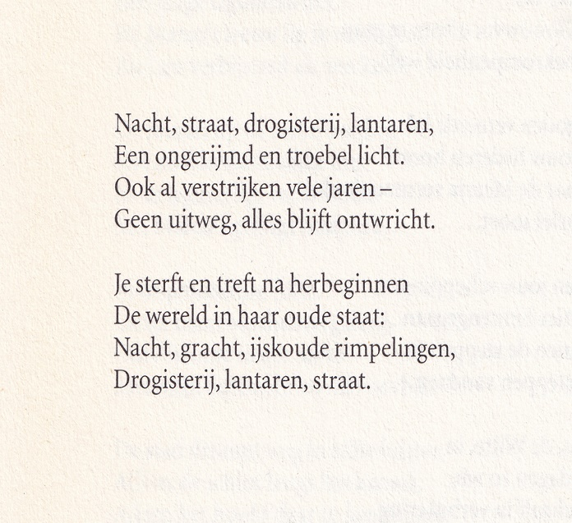

Nacht, straat, lantaren, apotheek,
Een onzinnig en vaag licht.
Leef nog een kwart eeuw-
Alles zal zo blijven. Een uitweg is er niet.

Je sterft-begint weer vanaf het begin
En alles herhaalt zich, zoals voorheen:
Nacht, een ijskoude rimpeling van het kanaal,
Apotheek, straat, lantaren.

TRANSSCRIPTIE

Notsj, óeljitsa, fonárj, aptjeka,
Bessmýcljeny i tóeskly svjet.
Zjyví jisjtjó chotj tsjétvjirtj vjéka-
Vsjo bóedjit tak. Ischóda njet.

Oemrjósj-natsjnjósj apjátj snatsjála,
I pavtarjíts’ji vs’jo, kak vstarj:
Notsj, ljidjinája rjabj kanála,
Aptjéka, óeljitsa, fonárj.

Een overzicht van de literatuur in die tijd is hier te vinden.
Een van de mogelijke wordt in de link gegeven.
Van Peter Zeeman.

